Ведущему специалисту отдела координации и сопровождения грантов и научных премий управления научных исследований Шустрыгиной Марине Сергеевне от руководителя РНФ № 19-74-20024 Стрелкова Петра Петровича

О командировке в Кандалакшу с 22.05.2023 по 21.06.2023

Уважаемая Марина Сергеевна!

Запрашиваемая командировка в Мурманскую область для Хайтова В. М. с 22.05.2023 по 21.06.2023 в рамках проекта РНФ № 19-74-20024 от 18.04.2023, ID гранта в системе Pure: 104620468, обосновывается следующими планами проекта на 2023 г:

1. Сезонные наблюдения смешанными поселениями Mytilus в вершине Кандалакшского залива Белого моря.
2. Картирование гибридной зоны между Mytilus edulis и M. trossulus в вершине Кандалакшского залива Белого моря
3. Исследование гетероплазмии мтДНК у Mytilus edulis и M. trossulus

В срок командировки ежедневно с 22.05 по 21.06 будут проводится полевые выходы продолжительностью от 2х часов на литораль разных точках побережья Кандалакшского залива для сбора качественных и количественных выборок Mytilus edulis, Mytilus trossulus (см. таблицу времени и мест работ ниже). В остальное время будет проводиться камеральная обработка выборок: промывка и разбор количественных выборок, подсчет животных, измерение их размеров.

График работ с 22.05 по 21.06

|  |  |
| --- | --- |
| дата | район и содержание работ |
| 22.05.2023 | Переезд из СПб в Кандалакшу |
| 23.05.2023 | Переезд из СПб в Кандалакшу, работа с документами в Конторе Кандалакшского заповедника |
| 24.05.2023 | Выезд на литораль пос. Лувеньга (сбор моллюсков) |
| 25.05.2023 | Выез на литораль о. Малый (сбор моллюсков) |
| 26.05.2023 | Выезд на литораль о. Б.Лупчостров (сбор моллюсков) |
| 27.05.2023 | Выезд на литораль о. Ряжков(сбор моллюсков) |
| 28.05.2023 | Камеральные работы на стационаре Заповедника |
| 29.05.2023 | Камеральные работы на стационаре Заповедника |
| 30.05.2023 | Выезд на литораль о. Ряжков (сбор моллюсков) |
| 31.05.2023 | Выезд на литораль о. Олений(сбор моллюсков) |
| 01.06.2023 | Выезд на литораль о. Телячий (сбор моллюсков) |
| 02.06.2023 | Выезд на литораль губы. Воронья (сбор моллюсков) |
| 03.06.2023 | Выезд на литораль губы. Воронья(сбор моллюсков) |
| 04.06.2023 | Выезд на литораль пос. Умба (сбор моллюсков) |
| 05.06.2023 | Постановка экспериментальных садков в губе Вороньей |
| 06.06.2023 | Камеральные работы на стационаре Заповедника |
| 07.06.2023 | Камеральные работы на стационаре Заповедника |
| 08.06.2023 | Выезд на литораль губы. Воронья (сбор моллюсков) |
| 09.06.2023 | Сбор сезонного материала на литорали о. Овечий |
| 10.06.2023 | Сбор сезонного материала на литорали о. Малый |
| 11.06.2023 | Сбор сезонного материала на литорали о. Б. Лупчостров |
| 12.06.2023 | Сбор сезонного материала на литорали о. Ряжков |
| 13.06.2023 | Камеральные работы на стационаре Заповедника |
| 14.06.2023 | Камеральные работы на стационаре Заповедника |
| 15.06.2023 | Фиксация образцов гемолимфы в лабораторных условиях Кандалакшского заповедника |
| 16.06.2023 | Фиксация образцов гемолимфы в лабораторных условиях Кандалакшского заповедника |
| 17.06.2023 | Сбор моллюсков для молекулярных анализов |
| 18.06.2023 | Фиксация тканей моллюсков для молекуоярных данных |
| 19.06.2023 | Фиксация тканей моллюсков для молекуоярных данных |
| 20.06.2023 | Переезд из Кандалакшки в СПб |
| 21.06.2023 | Переезд из Кандалакшки в СПб |



П.П. Стрелков

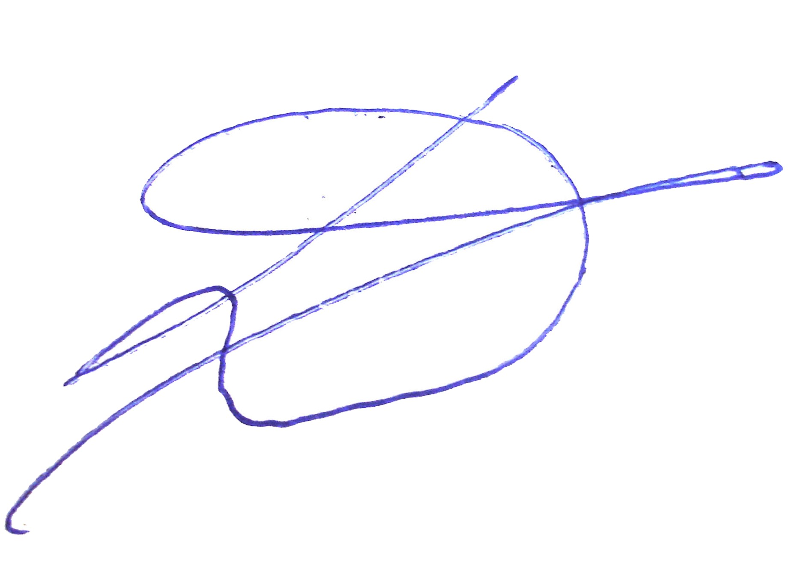

Хайтов В.М.

12.05.23